**ENUNCIADO**

Un médico clínico programa 16 pacientes diarios, uno cada 30 minutos.

Se sabe por experiencia que el 10% de los pacientes llega 15 minutos antes del horario que le corresponde, 30% con 5 minutos de anticipación, 40% a la hora exacta, 10% llega 10 minutos tarde y 5% llegan con 15 minutos de retardo.

El tiempo que el médico tarda en atender un paciente responde a la siguiente tabla:

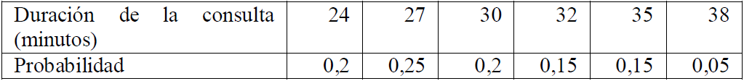

Determine el tiempo ocioso durante la jornada del médico y la cantidad de horas que debe estar en el consultorio.

**RESOLUCIÓN**

Ordenando los datos:

|  |  |  |  |  |
| --- | --- | --- | --- | --- |
| Duración de la consulta (minutos) | Probabilidad | Probabilidad acumulada | Intervalo | |
| 24 | 0,2 | 0,2 | 0 | 0,19 |
| 27 | 0,25 | 0,45 | 0,2 | 0,44 |
| 30 | 0,2 | 0,65 | 0,45 | 0,64 |
| 32 | 0,15 | 0,8 | 0,65 | 0,79 |
| 35 | 0,15 | 0,95 | 0,8 | 0,94 |
| 38 | 0,05 | 1 | 0,95 | 0,99 |

|  |  |  |  |  |
| --- | --- | --- | --- | --- |
| Próxima llegada (minutos) | Probabilidad | Probabilidad acumulada | Intervalo | |
| 15 | 0,1 | 0,1 | 0 | 0,09 |
| 25 | 0,3 | 0,4 | 0,1 | 0,39 |
| 30 | 0,4 | 0,8 | 0,4 | 0,79 |
| 40 | 0,1 | 0,9 | 0,8 | 0,89 |
| 45 | 0,05 | 0,95 | 0,9 | 0,94 |
| ¿? | ¿? | 1 | 0,95 | 0,99 |

|  |  |  |  |
| --- | --- | --- | --- |
| Tipo de objeto | Nombre | Referencia | Estados |
| Cliente | Paciente | $${ P}_{n}$$ | Esperando atención (EA)  Siendo atendido (SA)  Fuera del sistema (FS) |
| Servidor | Medico | M | Libre (L)  Ocupado (O) |

|  |  |  |  |  |  |  |  |  |  |  |  |  |  |  |  |  |  |
| --- | --- | --- | --- | --- | --- | --- | --- | --- | --- | --- | --- | --- | --- | --- | --- | --- | --- |
| Nro Evento | Evento | Reloj (min) | Jornada | Llegada del paciente | | | Fin atención consulta | | | Medico | | Acumulador tiempo ocioso | | Acumulador horas en consultorio  (horas atendiendo?) | | Pacientes | |
| RND | Tiempo entre llegadas | Próxima llegada | RND | Tiempo de atención | Fin de atención | Estado | Cola | En la jornada | Total | En la jornada | Total | $$P_{1}$$ | |
| Estado | Hora llegada |

|  |
| --- |
| Eventos |
| Inicio de jornada |
| Llegada de paciente |
| Fin atención consulta |